Учим сложные слова легко

Нарушение устной и письменной речи сказывается на успеваемости ребенка в школе. Занимаясь самостоятельно или по заданию логопеда родителям, необходимо помнит, что задача занятий ⎯ повысить успеваемость по русскому языку за счет устранения ошибок, которые допускает ребенок.
Как одно из условий успешного достижения этого является вдумчивое, осознанное отношение родителей к занятиям. Ведь именно родители являются первыми, близкими помощниками ребенка и именно такому отношению к занятиям они смогут научить своего ребенка.

Сложные слова.
Несмотря на то, что в классе дети учат соответствующее правило многие допускают ошибки. Работая со сложными словами, не нужно заставлять ребенка заучивать их. Лучше вместе с ним разобрать способы образования слов и правила их написания, чтобы больше не допускать подобных ошибок.

Слова, имеющие два корня, называются сложными.
«ПАР и ХОД».
Жил да был на свете ПАР,
С виду был он сед и стар,
Но с кипящею водою
Он плясал как молодой.
Он из чайников струился,
Над кастрюлями клубился,
Никаких полезных дел,
Делать вовсе не умел.
Жило-было слово ХОД
В слове «ВЫХОД»,
В слове «ВХОД»
В слове «ХОДИКИ» стучала
И в «ПОХОДЕ» в даль шагала.
Так и жили ПАР и ХОД.
Жили врозь они, но вот
Вместе их соединили
По воде они поплыли
ПАРом ХОДит ПАРОХОД
В паре ходят ПАР и ХОД.
Два самостоятельных слова ПАР и ХОД соединились и получилось новое сложное слово ПАРОХОД (два простых слова соединились в одно и образовалось новое слово).

Корни в сложных словах соединяются буквами О или Е.
1. Во-первых, необходимо определить является ли данное слово сложным. Для этого нужно найти корни и подобрать к ним однокоренные слова.
2. Определить твердость или мягкость согласного, на который оканчивается первый корень.
Если согласный твердый – пишется О, если мягкий – Е.
Буква Е пишется после непарных твёрдых: ж, ш, ц.
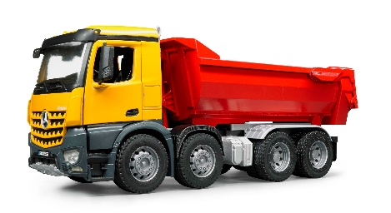 | 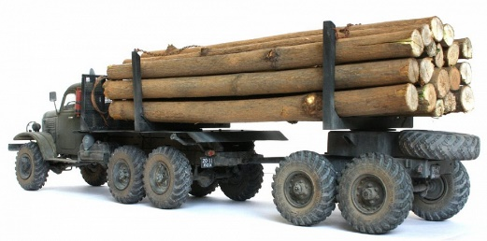 | 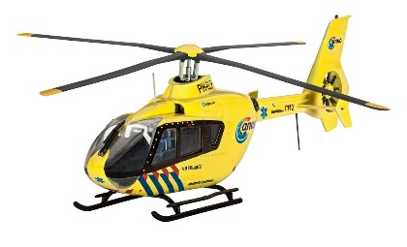
сам-О-свал  (сам сваливает груз) | лес-О-воз  (возит лес) | верт-О-лёт  (летает благодаря вращению чего-то)
Между двумя корнями всегда вставляется соединительная гласная О (а не А)
 | 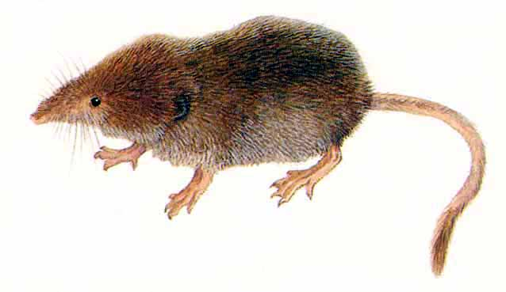 | 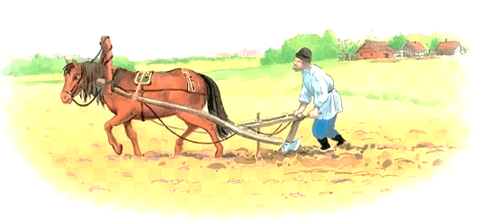
мор-Е-ход  (плавает (ходит) по морям) | земл-Е-ройка  (роет землю) | земл-Е-пашец  (пашет землю)
Если в первом корне согласный мягкий («море», «земля» и т.п.), пишется Е (не И).

Прочитай сложные слова, объясни их значение

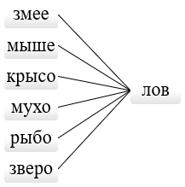 | 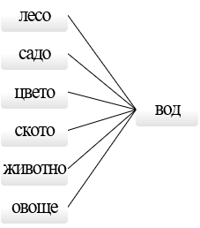 | 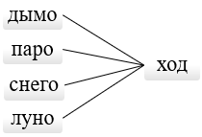 | 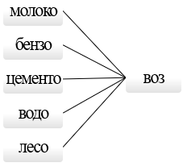

Подбери к слову его значение, соедини линией

Ледокол  Самолет  Сенокос  Лесовоз  Водовоз  Пароход  Водопад  Вездеход  Теплоход | воду возит.  сено косит.  ходит при помощи пара.  лед колет.  везде ходит.  вода падает.  лес возит.  сам летает.  ходит при помощи тепла.

Найди какое из двух слов является сложным, подчеркни его. Почему оно сложное?

Рыболов ⎯ рыбачить  Плавать ⎯ водоплавающий  Листопад ⎯ лиственный  Лесничий ⎯ лесоруб | Садовник ⎯ Садовод  Водовоз ⎯ подводник  Звёздный ⎯ звездопад  Хлебница ⎯ хлеборезка
Соедини части слов так, чтобы получились сложные слова. Напиши их.

Само  Сено  Мясо  Книго  Дрово  Снего  Дыро  Паро | люб  кол  свал косилка ход рубка сек  пад | _________________________________________ _________________________________________ _________________________________________ _________________________________________ _________________________________________ _________________________________________ _________________________________________ _________________________________________

Составь сложные слова

черные + глаза  змея + ловить  броня + жилет  скоро + ходить  хор + водить | _________________________ _________________________ _________________________ _________________________ _________________________ | дом + хозяйка  низкий + рост  книги +любить  сталь + варить  лист + падать | _________________________ _________________________ _________________________ _________________________ _________________________

Замени предложение сложным словом

1) Опадание листьев с деревьев и кустарников. ____________________________________
2) Человек, который любит книги. _______________________________________________
3) Специальная техника, предназначенная для перевозки молока. _____________________
4) Приспособление, предназначенное для ловли мышей. _____________________________
5) Человек, занимающийся рыбной ловлей. ________________________________________
Слова для справок: листопад, книголюб, молоковоз, мышеловка, рыболов.

Найди и подчеркни сложные слова в стихотворных строках.

Спозаранок скачут птицы  По заснеженным ветвям –  Желтогрудые синицы  Прилетели в гости к нам.  (Ю. Синицын)  Пришла весна! Весна-красна  С зелёной травкой у окна.  Повесила серёжки  Берёзе-белоножке.  (Е. Трутнева)  Листопад! Листопад!  Лес осенний конопат.  Налетели конопушки,  Стали рыжими опушки.  (Н. Егоров) | По оврагам, по обрывам,  Через пальцы ивняка  Льётся тихо и пугливо  Желтолистая река.  Школьный дом одноэтажный  Улыбается окном.  Грач по нивам бродит важно,  Словно сельский агроном.  (М. Исаковский)
Объясни значение сложных слов.
Пример: желтогрудые – с жёлтыми грудками, корни желт-, груд- и т.д.
(белоножка, листопад, желтолистая, одноэтажный)

О каком человеке можно так сказать?

Объясни значение слова, выдели корни, какая соединительная гласная пишется.
Лежебока – любит лежать на боку, корни леж-, бок-, первый корень оканчивается на ж , пишем букву е;
лежебока –  сладкоежка –  пустослов –  трудолюбивый – | слабовольный –  милосердный –  добродушный –  благородный –

Напиши, как ты назовёшь человека, у которого:

Великая душа – _________________________________________
острый ум – ____________________________________________
ясные глаза – ___________________________________________
тёмные волосы – ________________________________________

Объясняем сложные слова, которые называют людей по профессии
Полководец – водит за собой полки, корни полк-, вод-,

Полководец –  баснописец –  пчеловод – | водопроводчик –  сталевар –  птицелов –

Проверь себя:

а) Слова, у которых два корня, называются _______________________________________
б) В сложных словах, корни соединяются с помощью ______________________________
в) После твёрдых согласных пишется соединительная гласная _______________________
г) После мягких согласных пишется соединительная гласная ________________________
д) После букв ж и ш пишется __________________________________________________

Ответы: а) сложными; б) о, е; в) о; г) е; д) е.

